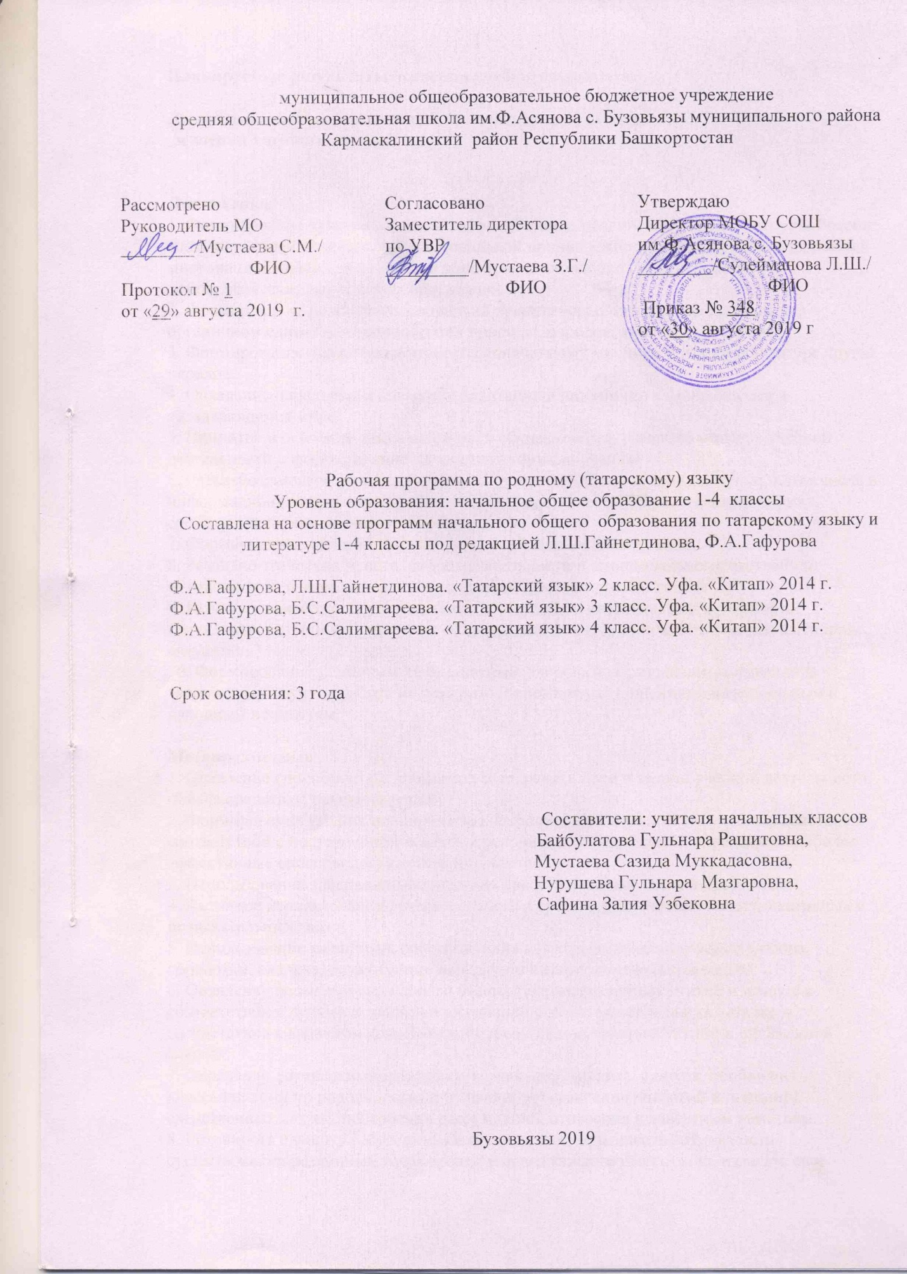

1.Планируемые результаты освоения учебного предмета

- воспитание ценностного отношения к родному языку как хранителю культуры, включение в культурно-языковое поле своего народа, формирование
- первоначальных представлений о единстве и многообразии языкового и культурного пространства России, о языке как основе национального самосознания;

- обогащение активного и потенциального словарного запаса, развитие у обучающихся культуры владения родным языком в соответствии с нормами устной и письменной речи, правилами речевого этикета;

- формирование первоначальных научных знаний о родном языке как системе и как развивающемся явлении, о его уровнях и единицах, о закономерностях его функционирования, освоение основных единиц и грамматических категорий родного языка, формирование позитивного
отношения к правильной устной и письменной родной речи как показателям общей культуры и гражданской позиции человека;

- овладение первоначальными умениями ориентироваться в целях, задачах, средствах и условиях общения, формирование базовых навыков выбора адекватных языковых средств для успешного решения коммуникативных задач;

- овладение учебными действиями с языковыми единицами и умение использовать знания для решения познавательных, практических и коммуникативных задач.

В результате изучения курса родного языка обучающиеся на ступени начального общего образования научатся осознавать язык как основное средство человеческого общения и явление национальной культуры, у них начнёт формироваться позитивное эмоционально-ценностное отношение к русскому языку стремление к его грамотному использованию, родной язык станет для учеников основой всего процесса обучения, средством развития их мышления, воображения, интеллектуальных и творческих способностей, коммуникативной задачи при составлении несложных устных монологических высказываний и письменных текстов. У них будут сформированы коммуникативные учебные действия, необходимые для успешного участия в диалоге: ориентация на позицию партнёра, учёт различных мнений и координация различных позиций в сотрудничестве, стремление к более точному выражению собственного мнения и позиции, умение задавать вопросы.

Выпускник на ступени начального общего образования:

- научится осознавать безошибочное письмо как одно из проявлений собственного уровня культуры;

- сможет применять орфографические правила и правила постановки знаков препинания (в объёме изученного) при записи собственных и предложенных текстов, овладеет умением проверять написанное, при работе с текстом на компьютере сможет использовать полуавтоматический орфографический контроль, овладеет основными правилами оформления текста на компьютере;

В результате изучения курса родного языка у выпускников, освоивших основную образовательную программу начального общего образования, будет сформирован учебно-познавательный интерес к новому учебному материалу по родному языку способам решения новой языковой задачи, что заложит основы успешной учебной деятельности при продолжении изучения курса родного языка на следующей ступени образования.

Раздел «Фонетика и графика»
Выпускник научится:

- различать звуки и буквы;
- характеризовать звуки родного языка: гласные ударные/безударные;

- согласные твёрдые/мягкие, парные/непарные твёрдые и мягкие; согласные звонкие/глухие, парные/непарные звонкие и глухие;

Выпускник получит возможность научиться проводить фонетико-

графический (звуко-буквенный) разбор слова самостоятельно по предложенному в учебнике алгоритму, оценивать правильность проведения фонетико-графического (звуко-буквенного) разбора слов.

Раздел «Орфоэпия»
Выпускник получит возможность научиться:

• соблюдать нормы родного языка в собственной речи и оценивать соблюдение этих норм в речи собеседников (в объёме представленного в учебнике материала);

• находить при сомнении в правильности постановки ударения или произношения слова ответ самостоятельно (по словарю учебника) либо обращаться за помощью (к учителю, родителям и др.).

Раздел «Состав слова морфемика» Выпускник научится:

- различать изменяемые и неизменяемые слова;
- различать родственные (однокоренные) слова и формы слова;
- находить в словах окончание, корень, приставку, суффикс.

Выпускник получит возможность научиться разбирать по составу слова с однозначно выделяемыми морфемами в соответствии с предложенным в учебнике алгоритмом, оценивать правильность проведения разбора слова по
составу.

Раздел «Лексика»
Выпускник научится:
- выявлять слова, значение которых требует уточнения;

-определять значение слова по тексту или уточнять с помощью толкового словаря.

Выпускник получит возможность научиться:
- подбирать синонимы для устранения повторов в тексте;
- подбирать антонимы для точной характеристики предметов при их сравнении;

- различать употребление в тексте слов в прямом и переносном значении (простые случаи); оценивать уместность использования слов в тексте;

- выбирать слова из ряда предложенных для успешного решения коммуникативной задачи.

Раздел «Морфология» Выпускник научится:

- определять грамматические признаки имён существительных — род, число, падеж, склонение;
- определять грамматические признаки имён прилагательных — род, число, падеж;
- определять грамматические признаки глаголов — число, время, род (в прошедшем времени), лицо (в настоящем и будущем времени), спряжение.

Выпускник получит возможность научиться:

- проводить морфологический разбор имён существительных, имён прилагательных, глаголов по предложенному в учебнике алгоритму; оценивать правильность проведения морфологического разбора;

- находить в тексте такие части речи, как личные местоимения и наречия, предлоги вместе с существительными и личными местоимениями, к которым они относятся, союзы и, а, но, частицу не при глаголах.

Раздел «Синтаксис» Выпускник научится:

- различать предложение, словосочетание, слово;

- устанавливать при помощи смысловых вопросов связь между словами в словосочетании и предложении;

- классифицировать предложения по цели высказывания, находить повествовательные/побудительные/вопросительные предложения;

- определять восклицательную/невосклицательную интонацию предложения;

- находить главные и второстепенные (без деления на виды) члены предложения;

- выделять предложения с однородными членами.
Выпускник получит возможность научиться:

- различать второстепенные члены предложения — определения, дополнения, обстоятельства;

-выполнять в соответствии с предложенным в учебнике алгоритмом разбор простого предложения (по членам предложения, синтаксический), оценивать правильность разбора;
-различать простые и сложные предложения.

Содержательная линия «Орфография и пунктуация»
Выпускник научится:

- применять правила правописания (в объёме содержания курса);
- определять (уточнять) написание слова по орфографическому словарю;

- проверять собственный и предложенный текст, находить и исправлять орфографические и пунктуационные ошибки.
Выпускник получит возможность научиться:
- осознавать место возможного возникновения орфографической ошибки;
- подбирать примеры с определённой орфограммой;

- при составлении собственных текстов перефразировать записываемое, чтобы избежать орфографических и пунктуационных ошибок;

- при работе над ошибками осознавать причины появления ошибки и определять способы действий, помогающих предотвратить её в последующих письменных работах.

2. Содержание предмета родной (татарский) язык

Слушание. Осознание цели и ситуации устного общения. Адекватное восприятие звучащей речи. Понимание на слух информации, содержащейся в предъявляемом тексте, определение основной мысли текста, передача его содержания по вопросам.

Говорение. Выбор языковых средств в соответствии с целями и условиями общения для эффективного решения коммуникативной задачи. Практическое овладение диалогической формой речи. Овладение умениями начать, поддержать, закончить разговор, привлечь внимание и т. п. Практическое овладение устными монологическими высказываниями в соответствии с учебной задачей (описание, повествование, рассуждение). Овладение нормами речевого этикета в ситуациях учебного и бытового общения (приветствие, прощание, извинение, благодарность, обращение с просьбой). Соблюдение орфоэпических норм и правильной интонации.

Чтение. Понимание учебного текста. Выборочное чтение с целью нахождения необходимого материала. Нахождение информации, заданной в тексте в явном виде. Формулирование простых выводов на основе информации, содержащейся

- тексте. Интерпретация и обобщение содержащейся в тексте информации.
Анализ и оценка содержания, языковых особенностей и структуры текста.

Письмо. Письмо букв, буквосочетаний, слогов, слов, предложений в системе обучения грамоте. Овладение разборчивым, аккуратным письмом с учетом гигиенических требований к этому виду учебной работы. Списывание, письмо под диктовку в соответствии с изученными правилами. Письменное изложение содержания прослушанного и прочитанного текста (подробное, выборочное). Создание небольших собственных текстов (сочинений) по интересной детям тематике (на основе впечатлений, литературных произведений, сюжетных картин, серий картин, просмотра фрагмента видеозаписи и т. п.).
Обучение грамоте.

Фонетика. Звуки речи. Осознание единства звукового состава слова и его значения. Установление числа и последовательности звуков в слове. Сопоставление слов, различающихся одним или несколькими звуками.

Различение гласных и согласных звуков, гласных ударных и безударных, согласных твердых и мягких, звонких и глухих.

Слог как минимальная произносительная единица. Деление слов на слоги. Определение места ударения.

Графика. Различение звука и буквы: буква как знак звука. Овладение позиционным способом обозначения звуков буквами. Буквы гласных как показатель твердости – мягкости согласных звуков. Функция букв е, е, ю, я. Мягкий знак как показатель мягкости предшествующего согласного звука.

Знакомство с башкирским алфавитом как последовательностью букв.

Чтение. Формирование навыка слогового чтения (ориентация на букву, обозначающую гласный звук). Плавное слоговое чтение и чтение целыми словами со скоростью, соответствующей индивидуальному темпу ребенка. Осознанное чтение слов, словосочетаний, предложений и коротких текстов. Чтение с интонациями и паузами в соответствии со знаками препинания. Развитие осознанности и выразительности чтения на материале небольших текстов и стихотворений. Знакомство с орфоэпическим чтением (при переходе к чтению целыми словами). Орфографическое чтение (проговаривание) как средство самоконтроля при письме под диктовку и при списывании.

Письмо. Усвоение гигиенических требований при письме. Развитие мелкой моторики пальцев и свободы движения руки. Развитие умения ориентироваться на пространстве листа в тетради и на пространстве классной доски.

Овладение начертанием письменных прописных (заглавных) и строчных букв. Письмо букв, буквосочетаний, слогов, слов, предложений с соблюдением гигиенических норм. Овладение разборчивым, аккуратным письмом. Письмо под диктовку слов и предложений, написание которых не расходится с их произношением. Усвоение приемов и последовательности правильного списывания текста.

Понимание функции небуквенных графических средств: пробела между словами, знака переноса.

Слово и предложение. Восприятие слова как объекта изучения, материала для анализа. Наблюдение над значением слова.

Различение слова и предложения. Работа с предложением: выделение слов, изменение их порядка.

Орфография. Знакомство с правилами правописания и их применение:
раздельное написание слов;
прописная (заглавная) буква в начале предложения, в именах собственных;

перенос слов по слогам без стечения согласных; знаки препинания в конце предложения.

Развитие речи. Понимание прочитанного текста при самостоятельном чтении вслух и при его прослушивании. Составление небольших рассказов повествовательного характера по серии сюжетных картинок, материалам собственных игр, занятий, наблюдений.

Систематический курс

Фонетика и орфоэпия.
Различение гласных и согласных звуков. Нахождение в слове ударных и безударных гласных звуков. Различение мягких и твердых согласных звуков, определение парных и непарных по твердости – мягкости согласных звуков. Различение звонких и глухих звуков, определение парных и непарных по звонкости – глухости согласных звуков. Определение качественной характеристики звука: гласный – согласный; гласный ударный – безударный; согласный твердый – мягкий, парный – непарный; согласный звонкий – глухой, парный – непарный. Деление слов на слоги.

Ударение, произношение звуков и сочетаний звуков в соответствии с нормами современного русского литературного языка. Фонетический разбор слова. Графика. Различение звуков и букв. Обозначение на письме твердости и

мягкости согласных звуков. Использование на письме разделительных ъ и ь.
Установление соотношения звукового и буквенного состава слова в словах; в
словах с йотированными гласными е, е, ю, я;
Использование небуквенных графических средств: пробела между словами,

знака переноса, абзаца.

Знание алфавита: правильное название букв, знание их последовательности. Использование алфавита при работе со словарями, справочниками, каталогами.

Лексика. Понимание слова как единства звучания и значения. Выявление слов, значение которых требует уточнения. Представление об однозначных и многозначных словах, о прямом и переносном значении слова. Наблюдение за использованием в речи синонимов и антонимов.

Состав слова (морфемика). Овладение понятием «родственные (однокоренные) слова». Различение однокоренных слов и различных форм одного и того же слова. Различение однокоренных слов и синонимов, однокоренных слов и слов с омонимичными корнями. Выделение в словах с однозначно выделяемыми морфемами окончания, корня. Различение изменяемых и неизменяемых слов. Представление о значении окончания. Образование однокоренных слов с помощью окончаний. Разбор слова по составу.

Морфология. Части речи; деление частей речи на самостоятельные и служебные.

Имя существительное. Значение и употребление в речи. Умение опознавать имена собственные. Различение имен существительных, отвечающих на вопросы «кто?» и «что?». Изменение существительных по числам. Изменение

существительных по падежам. Морфологический разбор имен существительных.

Имя прилагательное. Значение и употребление в речи. Изменение прилагательных по родам, числам и падежам. Морфологический разбор имен прилагательных.

Местоимение. Общее представление о местоимении. 1, 2, 3-го лица единственного и множественного числа.

Глагол. Значение и употребление в речи. Неопределенная форма глагола. Различение глаголов, отвечающих на вопросы «что делать?». Изменение глаголов по временам. Изменение глаголов по лицам и числам в настоящем и будущем времени. Морфологический разбор глаголов. Наречие. Значение и употребление в речи.

Синтаксис. Различение предложения, словосочетания, слова (осознание их сходства и различий). Различение предложений по цели высказывания: повествовательные, вопросительные и побудительные; по эмоциональной окраске (интонации): восклицательные и невосклицательные.

Нахождение главных членов предложения: подлежащего и сказуемого. Различение главных и второстепенных членов предложения. Установление связи (при помощи смысловых вопросов) между словами в словосочетании и предложении.

Использование интонации перечисления в предложениях с однородными членами. Различение простых и сложных предложений.
Орфография и пунктуация. Формирование орфографической зоркости, использование разных способов выбора написания в зависимости от места орфограммы в слове. Использование орфографического словаря. Применение правил правописания:

перенос слов;

прописная буква в начале предложения, в именах собственных; парные звонкие и глухие согласные в корне слова; разделительные ъ и ь;
знаки препинания в конце предложения: точка, вопросительный и
восклицательный знаки;

знаки препинания (запятая) в предложениях с однородными членами.

Развитие речи. Осознание ситуации общения: с какой целью, с кем и где происходит общение.

Практическое овладение диалогической формой речи. Выражение собственного мнения, его аргументация. Овладение основными умениями ведения разговора (начать, поддержать, закончить разговор, привлечь внимание и т. п.). Овладение нормами речевого этикета в ситуациях учебного и бытового общения (приветствие, прощание, извинение, благодарность, обращение с просьбой), в том числе при общении с помощью средств ИКТ. Особенности речевого этикета в условиях общения с людьми, плохо владеющими русским языком.

Практическое овладение устными монологическими высказываниями на определенную тему с использованием разных типов речи (описание, повествование, рассуждение).

Текст. Признаки текста. Смысловое единство предложений в тексте. Заглавие текста.

Последовательность предложений в тексте.
Последовательность частей текста (абзацев).

Комплексная работа над структурой текста: озаглавливание, корректирование порядка предложений и частей текста (абзацев).

План текста. Составление планов к данным текстам. Создание собственных текстов по предложенным планам.

Типы текстов: описание, повествование, рассуждение, их особенности.
Знакомство с жанрами письма и поздравления.

Создание собственных текстов и корректирование заданных текстов с учетом точности, правильности, богатства и выразительности письменной речи; использование в текстах синонимов и антонимов.

Знакомство с основными видами изложений и сочинений (без заучивания определений): изложения подробные и выборочные, изложения с элементами

сочинения; сочинения-повествования, сочинения-описания, сочинения-рассуждения.

1. Тематическое планирование, 2 класс

№ п\п | Тема | Кол-во часов
 | Родной (татарский) язык
1 | Повторение пройденного в 1 классе | 4
2 | Имя существительное | 1
3 | Имя прилагательное | 1
4 | Слово | 5
5 | Звуки и буквы | 16
6 | Части речи | 8
 | Итого | 35

2. Тематическое планирование, 3 класс

№ п\п | Тема | Кол-во часов
 | Родной (татарский) язык
1 | Слово | 9
2 | Имя существительное | 4
3 | Имя прилагательное | 3
4 | Глагол | 4
5 | Местоимения | 2
6 | Частицы | 4
7 | Словосочетание | 2
9 | Повторение пройденного | 7
 | Итого | 35

3. Тематическое планирование, 4 класс

№ п\п | Тема | Кол-во часов
 | Родной (татарский) язык
1 | Повторение пройденного | 3
2 | Имя существительное | 6
3 | Имя прилагательное | 6
4 | Глагол | 10
5 | Наречие | 2
6 | Местоимения | 2
7 | Однородные члены предложения | 2
8 | Текст | 3
9 | Повторение пройденного | 1
 | Итого | 35

